PROTEGER A LOS QUE NOS PROTEGEN
EQUIPAMIENTO PARA LOS EQUIPOS COMUNALES
DE RESPUESTA RÁPIDA
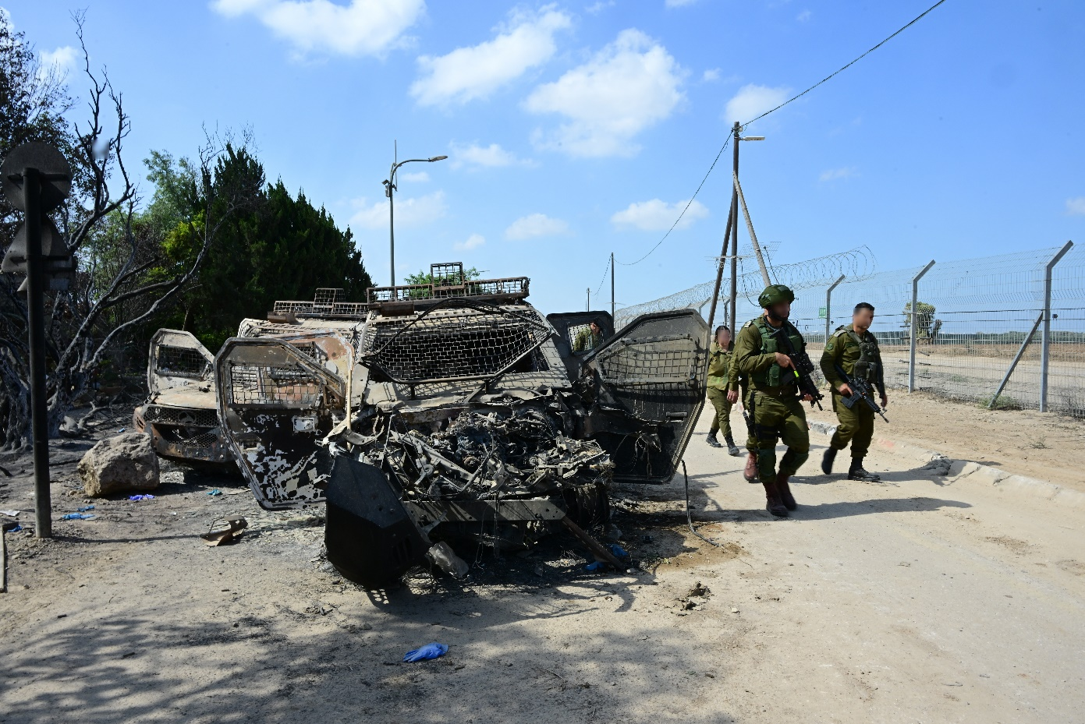
El KKL ha equipado equipos de respuesta rápida de emergencia en 48 comunidades de los alrededores de la Franja de Gaza. Ayúdanos a proteger a los que están en primera línea y son los primeros en protegernos.

Desde las primeras horas del sábado 7 de octubre, los residentes de Israel se han enfrentado a ataques violentos y despiadados por parte de terroristas de Hamas que han asesinado a más de 1.400 israelíes, herido a miles y secuestrado a centenas.
En estos tiempos difíciles, mientras Israel se enfrenta a la guerra y a una implacable ola de ataques destinados a socavar su seguridad e incluso su existencia, Keren Kayemet LeIsrael –ha financiado la compra de equipos de protección para los miembros de la defensa civil en 48 comunidades en las cercanías de la Franja de Gaza.
Los héroes que se defendieron de los terroristas durante el ataque inicial y estuvieron en primera línea fueron miembros de los equipos comunales de respuesta rápida, civiles organizados en unidades de defensa locales que se enfrentaron a los terroristas con valentía mientras protegían a sus familias y a su comunidad. En muchos casos, los combatientes evitaron otra masacre o, al menos, la minimizaron.
Debemos asegurarnos de que aquellos a quienes se les confía la seguridad de las comunidades en el sur de Israel estén completamente equipados y preparados para enfrentar cualquier amenaza.
KKL te invita a unirte a nosotros para empoderar a los equipos de respuesta a emergencias con el mejor equipo disponible.
No podemos esperar hasta que llegue la próxima emergencia: equipa a nuestros héroes para el éxito y el triunfo.
Juntos, podemos hacer del sur de Israel un lugar más seguro para todos.
Asóciese con nosotros en este significativo proyecto para el futuro de Israel

Costo de cada equipo de emergencia: 54,466 USD
(posibilidad de matching KKL hasta 50% - 27,233 USD)
Para 48 localidades: 2,614,368 USD
(posibilidad de matching KKL hasta 50% - 1,307,184 USD)

Su donación será igualada, dólar por dólar, por KKL Israel.

Vea el testimonio de Amnon Ziv, quien luchó con el equipo de respuesta rápida en Moshav Netiv HaAsara:
https://www.youtube.com/watch?v=0sletqM0IFY&feature=youtu.be
Vea el testimonio de Eitan Sabag, miembro del equipo de respuesta rápida en el kibutz Alumim:
https://www.youtube.com/watch?v=B1QDzEsDRaw

